Đề bài: Bạn đang xây dựng một hệ thống quản lý thư viện. Hệ thống này sẽ cho phép người dùng thực hiện các chức năng cơ bản như: mượn sách, trả sách, thêm sách mới vào thư viện, xem danh sách sách có sẵn, tìm kiếm sách theo tên, tác giả và thể loại. Hệ thống sẽ được phát triển với nhiều thành phần và có thể mở rộng trong tương lai.

Hãy sử dụng các Design Patterns phù hợp để xây dựng hệ thống này. Các yêu cầu chi tiết như sau:

1. Singleton Pattern:
Xây dựng một đối tượng Library để quản lý tất cả các sách trong thư viện. Đảm bảo rằng chỉ có một đối tượng duy nhất của Library trong hệ thống (chỉ có một thư viện duy nhất).

2. Factory Method Pattern:
Khi thêm sách mới vào thư viện, bạn có thể chọn loại sách (sách giấy, sách điện tử, sách nói, v.v.). Hãy sử dụng Factory Method để tạo ra các loại sách khác nhau.

3. Strategy Pattern:
Xây dựng các chiến lược tìm kiếm sách khác nhau (tìm kiếm theo tên, theo tác giả, theo thể loại). Dựa vào lựa chọn của người dùng, chiến lược tìm kiếm sẽ được thay đổi.

4. Observer Pattern:
Khi có sách mới hoặc sách đã hết hạn mượn, hệ thống sẽ gửi thông báo cho những người quan tâm (ví dụ: các nhân viên thư viện hoặc những người dùng đã đăng ký theo dõi). Hãy sử dụng Observer Pattern để xử lý việc này.

5. Decorator Pattern:
Cho phép người dùng mượn sách với các tính năng bổ sung như gia hạn thời gian mượn, hay yêu cầu sách với phiên bản đặc biệt (sách có chữ nổi, sách có bản dịch, v.v.). Sử dụng Decorator Pattern để mở rộng các tính năng của việc mượn sách mà không thay đổi các lớp sách cơ bản.

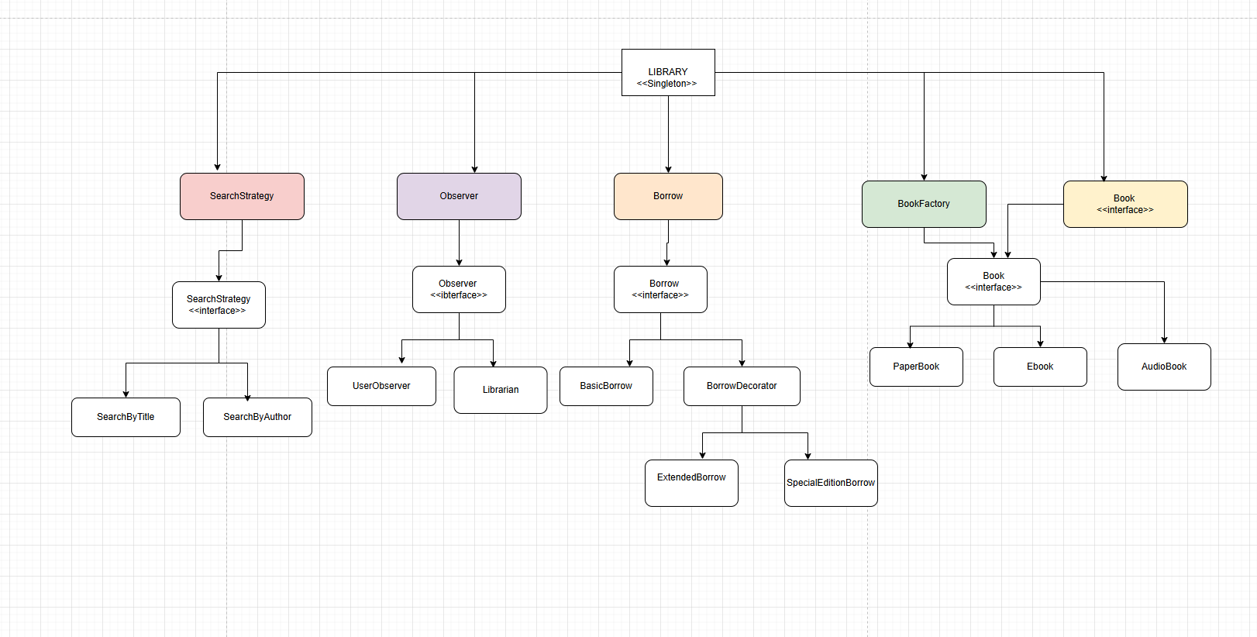1. Nút gốc: LIBRARY (<<Singleton>>)
- Vai trò: Đây là "bộ não" của toàn bộ hệ thống. Chữ <<Singleton>> khẳng định rằng trong suốt quá trình phần mềm chạy, chỉ có duy nhất một đối tượng Thư viện được tạo ra để quản lý tất cả các hoạt động (tìm kiếm, mượn sách, thông báo...).
2. Nhánh Hồng: SearchStrategy (Strategy Pattern)
- Mục đích: Quản lý các thuật toán tìm kiếm sách.
- Cấu trúc: Bạn có một interface chung là SearchStrategy <<interface>>. Bên dưới là các class cụ thể thực thi interface này: SearchByTitle (Tìm theo tên) và SearchByAuthor (Tìm theo tác giả).
- Ý nghĩa: Khi người dùng muốn đổi cách tìm kiếm, hệ thống chỉ cần "lắp" một strategy khác vào mà không cần phải đụng chạm hay sửa đổi code của class Library.
3. Nhánh Tím: Observer (Observer Pattern)
- Mục đích: Hệ thống thông báo tự động.
- Cấu trúc: Có một Observer <<interface>> . Các class như UserObserver (Người dùng) và Librarian (Thủ thư) sẽ "lắng nghe" interface này.
- Ý nghĩa: Bất cứ khi nào Thư viện có sự kiện mới (ví dụ: nhập sách mới), nó chỉ cần gọi interface này, và thông báo sẽ tự động "bắn" về cho cả người dùng lẫn thủ thư mà Thư viện không cần biết chi tiết họ là ai.
4. Nhánh Cam: Borrow (Decorator Pattern)
- Mục đích: Mở rộng linh hoạt các gói mượn sách.
- Cấu trúc: Borrow <<interface>> là cốt lõi. Gói mượn cơ bản nhất là BasicBorrow. Nếu muốn thêm tính năng, hệ thống sẽ dùng BorrowDecorator để "bọc" cái BasicBorrow lại, từ đó đẻ ra các tính năng phụ như ExtendedBorrow (Gia hạn thời gian) hay SpecialEditionBorrow (Mượn bản đặc biệt).
- Ý nghĩa: Bạn không phải tạo ra hàng chục class thừa thãi kiểu BasicBorrowWithExtensionAndSpecialEdition. Bạn chỉ cần mix-and-match (lắp ghép) các decorator lại với nhau.
5. Nhánh Xanh & Vàng: BookFactory và Book (Factory Method)
- Mục đích: Dây chuyền sản xuất và phân loại sách.
- Cấu trúc: Nhánh Vàng định nghĩa Book <<interface>> là khuôn mẫu chung cho mọi loại sách (PaperBook, Ebook, AudioBook). Nhánh Xanh BookFactory là một "nhà máy".
- Ý nghĩa: Khi Thư viện cần thêm sách mới, nó không cần tự tay khởi tạo bằng lệnh new PaperBook(). Nó chỉ cần đưa yêu cầu cho BookFactory, nhà máy này sẽ tự động phân loại và trả về đúng loại sách cần thiết.
